

**Павлодар қаласындағы бағалау аймақтарының шекараларын және жер учаскелері үшін төлемақының базалық ставкаларына түзету коэффициенттерін бекіту туралы**

Павлодар облыстық мәслихатының 2010 жылғы 4 маусымдағы N 290/25 шешімі. Павлодар облысының Әділет департаментінде 2010 жылғы 3 шілдеде N 3167 тіркелген.

      Ескерту. Шешімнің тақырыбы жана редакцияда - Павлодар облыстық мәслихатының 26.11.2021 № 86/8 (алғашқы ресми жарияланған күнінен кейін күнтізбелік он күн өткен соң қолданысқа енгізіледі) шешімімен.

      Қазақстан Республикасының 2003 жылғы 20 маусымдағы Жер кодексі 11-бабының 1-тармағына, 2001 жылғы 23 қаңтардағы "Қазақстан Республикасындағы жергілікті мемлекеттік басқару және өзін-өзі басқару туралы" Заңы 6-бабы 1-тармағының 13)тармақшасына сәйкес облыстық мәслихат **ШЕШІМ ЕТЕДІ**:

      1. Павлодар қаласының бағалау аймақтарының шекаралары және жер учаскелері үшін төлемақының базалық ставкаларына түзету коэффициенттері осы шешімнің 1, 2-қосымшаларына сәйкес бекітілсін.

      Ескерту. 1-тармақ жана редакцияда - Павлодар облыстық мәслихатының 26.11.2021 № 86/8 (алғашқы ресми жарияланған күнінен кейін күнтізбелік он күн өткен соң қолданысқа енгізіледі) шешімімен.

      2. Осы шешiм алғаш рет ресми жарияланғаннан кейін он күнтізбелік күн өткен соң қолданысқа енгізіледі.

      3. Осы шешімнің орындалуын бақылау облыстық мәслихаттың экология және қоршаған ортаны қорғау мәселелері жөніндегі тұрақты комиссиясына жүктелсін.

|  |  |
| --- | --- |
| **Сессия төрағасы** | **А. Нұркина** |
| **Облыстық** **мәслихаттың** **хатшысы** | **Р. Гафуров** |

|  |  |
| --- | --- |
|  | Облыстық мәслихаттың (ІV сайланған ХХV сессиясы) 2010 жылғы 4 маусымдағы N 290/25 шешіміне N 1 қосымша |

**Павлодар қаласының бағалау аймағының шекаралары**

      Ескерту. 1-қосымша жана редакцияда - Павлодар облыстық мәслихатының 26.11.2021 № 86/8 (алғашқы ресми жарияланған күнінен кейін күнтізбелік он күн өткен соң қолданысқа енгізіледі) шешімімен.

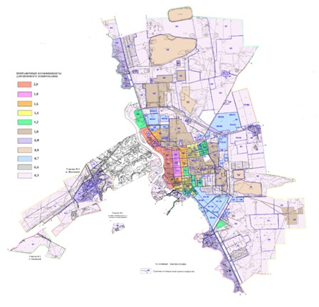

|  |  |
| --- | --- |
|  | Облыстық мәслихаттың (ІV сайланған ХХV сессиясы) 2010 жылғы 4 маусымдағы N 290/25 шешіміне N 2 қосымша |

**Павлодар қаласында жер учаскелері үшін төлемақының базалық ставкаларына түзету коэффициенттері**

      Ескерту. 2-қосымша жана редакцияда - Павлодар облыстық мәслихатының 26.11.2021 № 86/8 (алғашқы ресми жарияланған күнінен кейін күнтізбелік он күн өткен соң қолданысқа енгізіледі) шешімімен.

|  |  |  |
| --- | --- | --- |
| № | Аймақ нөмірі | Түзету коэффициенттері |
| 1 | I | 2,0 |
| 2 | II | 1,8 |
| 3 | III | 1,6 |
| 4 | IV | 1,4 |
| 5 | V | 1,2 |
| 6 | VI | 1,0 |
| 7 | VII | 0,9 |
| 8 | VIII | 0,8 |
| 9 | IX | 0,7 |
| 10 | X | 0,6 |
| 11 | XI | 0,5 |

© 2012. Қазақстан Республикасы Әділет министрлігінің «Қазақстан Республикасының Заңнама және құқықтық ақпарат институты» ШЖҚ РМК